На правах рукописи

ТОНКАЧЕЕВ Дмитрий Евгеньевич

Геохимические аспекты
вхождения Hg и Au в сфалерит

Специальность 25.00.09 – геохимия,
геохимические методы поисков полезных ископаемых

АВТОРЕФЕРАТ
диссертации на соискание степени
кандидата химических наук

Москва – 2021

Работа выполнена в Федеральном Государственном бюджетном учреждении науки Ордена Трудового Красного Знамени Институте геологии рудных месторождений, петрографии, минералогии и геохимии Российской академии наук (ИГЕМ РАН), г. Москва.

Научный руководитель: | Макеев Александр Борисович, доктор геолого-минералогических наук, профессор по специальности минералогия, кристаллография, ведущий научный сотрудник лаборатории геологии рудных месторождений ФГБУН Институт геологии рудных месторождений, петрографии, минералогии и геохимии (ИГЕМ РАН), г. Москва
Официальные оппоненты: | Таусон Владимир Львович, доктор химических наук, заведующий лабораторией экспериментальной геохимии ФГБУН Института геохимии имени А.П.Виноградова СО РАН, г. Иркутск  Майорова Татьяна Петровна, кандидат геолого-минералогических наук, доцент, старший научный сотрудник лаборатории минералогии Института геологии ФИЦ Коми НЦ УрО РАН, г. Сыктывкар
Ведущая организация: | Институт Минералогии Уральского Отделения РАН, г. Миасс

Защита состоится «00» февраля 2022 г. в «11» часов на заседании диссертационного совета Д 002.109.02 на базе Федерального государственного бюджетного учреждения науки Ордена Октябрьской Революции Института геохимии и аналитической химии им. В.И.Вернадского Российской академии наук (ГЕОХИ РАН) по адресу: 119991, Москва, ул. Косыгина 19, факс (495) 938-20-54

С диссертацией можно ознакомиться в библиотеке ФГБУН Института геохимии и аналитической химии им. В.И.Вернадского Российской академии наук (ГЕОХИ РАН) и на сайте geokhi.ru в разделе Диссертации.

Автореферат разослан «00» декабря 2021 года.

Отзывы на автореферат в 2-х экземплярах, заверенные гербовой печатью учреждения, просим направлять по адресу ГЕОХИ РАН учёному секретарю диссертационного совета Д 002.109.02 Наталье Александровне Мигдисовой. Пожалуйста, продублируйте отсканированный вариант отзыва с печатью и подписью по электронной почте nat-mig@yandex.ru. В отзыве необходимо указать: ФИО лица, предоставившего отзыв, рабочий почтовый адрес, рабочий (контактный) телефон, адрес электронной почты, наименование организации, работником которой является указанное лицо, структурное подразделение и должность в этой организации.

Ученый секретарь
диссертационного совета
Д 002.109.02
Кандидат геол.-мин. наук Н.А.Мигдисова

ОБЩАЯ ХАРАКТЕРИСТИКА РАБОТЫ
Актуальность работы
Сфалерит является широко распространённым и одним из самых информативных рудных минералов на множестве рудных месторождений. Он способен накапливать большое число примесных компонентов: Ag, Au, As, Bi, Cd, Co, Cu, Fe, Ga, Ge, Hg, In, Mn, Ni, Pb, Sb, Se, Sn, Tl и др. (Сook et al., 2009; Lockington et al., 2014; Frenzel et al., 2016 и др.), а его состав очень чувствителен к химии флюидов и физико-химическим условиям кристаллизации (например, Воган и др., 1981). Для некоторых из них (например, In, Tl, Cd и др.) сфалеритовый концентрат является главным источником извлечения в промышленности. Кроме того, сульфид цинка обладают множеством ценных свойств (полупроводниковые, люминофорные, пьезоэлектрические и др.) и используется, например, при производстве лазерной техники, регистрации элементарных частиц, в инфракрасной оптике и др. областях. Все эти факторы обуславливают интерес к нему не только со стороны минералогов и геологов, но и технологов-обогатителей, материаловедов, физиков, химиков и др. специалистов. Существует довольно много исследований, посвящённых элементам–примесям в сфалерите. В них рассматриваются условия их накопления, форма нахождения (например, в виде твёрдого раствора, в виде наночастиц, сложных кластеров, микровключений собственных минеральных фаз), максимальные концентрации в природных и экспериментальных обстановках. Между тем эта информация для Au, Hg и некоторых элементов охарактеризована фрагментарно, т.к. основное внимание уделялось Fe, Cd, In и некоторым другим элементам. Для изучения в рамках работы выбрано два контрастных элемента, для которых предполагается различная форма их нахождения, а также растворимость в сфалерите.

Цели и задачи работы
Цель настоящей диссертации заключается в определении максимально возможных концентраций и структурного положения Hg и Au в сфалерите. Это достигалось с помощью его синтетических кристаллов, легированных этими и некоторыми дополнительными примесными компонентами, которые могут быть встречены в природных системах, или без них.
В рамках сформулированной проблемы решались следующие основные задачи:
- Определить форму нахождения Au и условия, благоприятствующие его накоплению в сфалерите;
- Определить максимальную ёмкость сфалерита по отношению к Au при добавлении различных элементов-примесей, при варьировании фугитивности серы в системе;
- Охарактеризовать форму нахождения и валентность Hg, а также структурные параметры для Hg-сфалерит - метациннабаритового твёрдого раствора.
Научная новизна
- Были синтезированы гомогенные кристаллы сфалерита (в редких случаях сфалерит включал домены вюртцитовой структуры) с Au и набором различных дополнительных микропримесей или без них, которые были изучены комплексом современных аналитических методов;
- Убедительно показана тесная связь повышенных содержаний Au с наличием примеси In (и, в меньшей степени, Fe). Предложена схема изоморфного замещения: Au⁺ + In³⁺ ↔ 2Zn²⁺;
- Найдена чёткая положительная корреляция между фугитивностью серы и содержанием Au в серии In-содержащих сфалеритов;
- Были получены и обработаны результаты рентгеновской спектроскопии Hg L₃-края поглощения и сделан вывод о структурном положении и параметрах первых трёх координационных сфер вокруг атома Hg в серии образцов сульфидов сфалерит-метациннабаритового ряда.
Научная и практическая значимость полученных результатов
Данное исследование подтвердило возможность существования “невидимой” формы Au в сфалерите. Установлена положительная корреляция между содержанием In и Au в синтезированном сфалерите при их равномерном распределении в кристаллах, что соответствует изоморфному замещению по схеме Au⁺ + In³⁺ ↔ 2 Zn²⁺. Увеличение фугитивности серы, как и активности примесных компонентов, таких, как In, Fe и, возможно, других трёхвалентных элементов, способствует вхождению Au в состав сфалерита (Тонкачеев и др., 2019).
Другим важным выводом является то, что сфалерит может сохранять золото в “невидимой” форме после закалки, в отличие от, например, Au-содержащих Cu-Fe-сульфидов, охлаждение которых приводит к распаду твёрдого раствора с выделением самородного Au. Именно поэтому в природных сульфидных ассоциациях концентрация химически связанного “невидимого” золота в сфалерите может быть выше, чем концентрация Au, равномерно распределённого в матрице сосуществующих Cu-Fe-сульфидов.
В диссертации показано, что в сфалерит с доменами вюртцитовой структуры входит намного меньше золота, чем в однофазные кубические кристаллы. Таким образом, незначительные концентрации Au, входящего в сфалерит, в числе прочих факторов, могут быть объяснены тем, что в природных кристаллах некоторая доля ZnS находится в форме вюртцита. С помощью рентгенофазового анализа в высокотемпературной ячейке (в Институте физической химии и электрохимии имени А.Н.Фрумкина) было показано, что медленное нагревание и (или) охлаждение кристаллов не влияет на их фазовый состав.
Синтезированные гомогенные образцы In-содержащего сфалерита с Au могут быть использованы в качестве внешнего стандарта для проведения РСМА и ЛА-ИСП-МС анализов примесных компонентов в природных сфалеритах.
Практическая значимость работы обусловлена тем, что ртуть является высокотоксичным элементом, поэтому новые данные о её форме нахождения в структуре сфалерита могут быть полезны экологам при разработке плана рекультивации отвалов рудников, изоляции хвосто - и шламохранилищ.
Новые данные о химическом состоянии элементов-примесей в сфалерите, как и о механизмах происходящих в нём замещений, могут помочь разработать наиболее эффективные технологии их извлечения на горно-обогатительных и металлургических комбинатах.
Выводы, полученные в ходе исследования, соответствуют областям исследований (подпунктам 1,2,5 и 9) паспорта специальности 25.00.09 кандидатов, претендующих на степень в области химических наук.
Научная и практическая значимость выполненных автором исследований подтверждается их поддержкой проектами РФФИ (№16-05-00938б, 20-05-00849) и РНФ (№14-07-00693, 14-07-00693-П и 17-17-01220).
Личный вклад автора
- Участие в постановке задачи исследования; в процедурах, сопровождающих синтез (расчёт и подготовка навесок, очистка кристаллов от солевой смеси после синтеза и др.) большого количества кристаллов сфалерита и некоторых др. сульфидов, легированных различными примесями;
- Изучение продуктов синтеза методами оптической микроскопии (минеральный состав, характеристика морфологии и срастаний);
- Отбор выращенных кристаллов, монтировка зёрен, составление карт шашек и помощь в проведении анализов сфалерита методом ЛА-ИСП-МС (личное участие в проведении анализов, в т.ч. самостоятельная работа на приборе);
- Автор освоил метод ИСП-МС с лазерным пробоотбором (включая способы приготовления стандартов для измерений). Произвёл обработку всех данных ЛА-ИСП-МС в специализированном приложении Iolite программы Igor Pro;
- Участие в пробоподготовке, измерениях на установке рентгеновской спектроскопии поглощения в НИЦ «Курчатовский Институт»; расчёт спектров с помощью программного пакета IFFEFIT;
- Расчёт параметров ячейки образцов в серии Hg-cфалерит-метациннабарит по данным метода порошковой рентгенографии;
- Анализ цифровых и графических данных, интерпретация полученных результатов.

Методология и методы исследования
Для решения задач, поставленных в исследовании, было синтезировано более десяти серий кристаллов сфалерита, легированных одной или несколькими примесями в стационарном температурном градиенте методом газового транспорта (в том числе при различной фугитивности серы) или в солевом расплаве.
Исследования химического состава, распределения примесных компонентов и структурного положения элементов-примесей в синтетических кристаллах сфалерита проводились методами РСМА, ЛА-ИСП-МС в ИГЕМ РАН и с помощью рентгеновской спектроскопии поглощения в НИЦ «Курчатовский Институт». При этом микрорентгеноспектральный анализ использовался, в основном для определения «макросостава» выращенных кристаллов, а метод ЛА-ИСП-МС - для анализа состава и распределения микрокомпонентов – прожигом линий длиной около 300-400 мкм в наиболее крупных из получившихся кристаллов. По данным обоих методов, распределение элементов-примесей во всех образцах сфалерита оказалось гомогенным. Фазовый состав кристаллов проверялся методом порошковой рентгеновской дифрактометрии. Некоторые из них в дальнейшем изучались методом рентгеновской спектроскопии поглощения. Необходимо отметить, что однозначные и наиболее полные данные о структурном положении микропримесей даёт лишь метод рентгеновской спектроскопии поглощения. Однако его применение ограничено относительно небольшим количеством источников синхротронного излучения и стоимостью экспериментов. При его использовании надёжные данные можно получить только для концентраций элементов-примесей в первые сотни г/т, которые для Au крайне редко встречаются в природе. Кроме того особенности пробоподготовки на некоторых аналитических линиях требуют, чтобы изучаемое вещество было однородно по фазовому и химическому составу, следовательно использование синтетических кристаллов позволяет получать более надёжные результаты. К числу более доступных методов, однако, дающих косвенные выводы, относится РСМА и ЛА-ИСП-МС. С их помощью автором были подтверждены недавно опубликованные материалы о структурном положении Au в сфалерите, которые были получены с помощью рентгеновской спектроскопии поглощения.
Фактический материал
Фактический материал включает исследование более 10 серий сфалерита, легированных примесями (Au, Fe, Mn, Cd, Se, In и др.). В каждой из серии было изучено от 5 до 10 образцов (из каждой ампулы изучалось не менее 5 кристаллов). Всего было синтезировано более 100 образцов. На каждый из них приходилось не менее 5 ЛА-ИСП-МС и не менее 10 РСМА анализов. Спектры рентгеновской спектроскопии поглощения представляют собой усреднённый вариант 5 измерений.
Основные защищаемые положения
1. Примесь In увеличивает растворимость в сфалерите Au (до 1 мас. %). Концентрация Au в сфалерите выше (до 1000 раз) в образцах, синтезированных при большей (до 10 бар) фугитивности серы в системе. Примесь Fe, в значительно меньшей степени, но тоже способствует вхождению Au в структуру сфалерита (C_{Au} до сотых долей мас. %). В синтезированном при тех же условиях сфалерите без примесей In и Fe концентрация Au не превышает 0.001 мас.% и не зависит от фугитивности серы в системе.
2. Микрорентгеноспектральный и ЛА-ИСП-МС анализы, обнаруживающие гомогенный характер распределения всех изученных элементов, чёткая положительная корреляция между содержаниями In, Fe и Au в сфалерите, а также рентгеновская спектроскопия поглощения, подтверждают механизм изоморфного вхождения этих элементов в структуру сфалерита согласно следующей схеме: Au⁺ + In³⁺(Fe³⁺) ↔ 2 Zn²⁺. Увеличение степени вхождения Au вслед за фугитивностью серы свидетельствует об образовании вакансий в катионной подрешётке и доказывает существование также следующей изоморфной схемы: 3Zn²⁺ ↔2In³⁺ + □, с которой и связано аномальное содержание золота.
3. По данным рентгеновской спектроскопии поглощения образцов сфалерит - метациннабаритового ряда (концентрация HgS от 2 до 82 мол.%) вся ртуть в этих сульфидах, синтезированных при 670-610ºC, находится в изоморфной форме. EXАFS спектры подтверждают, что из-за большего, по сравнению с цинком, ионного радиуса ртути, координационные сферы в кристаллической структуре метациннабарита - Hg-сфалерита увеличиваются (на 0.14-0.28 Å в зависимости от используемой модели расчёта и координационной сферы) в сравнении с расстояниями в чистом сфалерите, однако тип структуры остаётся прежним. Анализ XANES области рентгеновских спектров поглощения показал, что ртуть, входящая в сфалерит, двухвалентная.
Публикации и апробация работы
По теме диссертации опубликовано 3 статьи в научных журналах, индексируемых в реферируемых международных базах данных Web of Science, Scopus и рекомендованных ВАК Минобразования РФ и 11 работ, опубликованных в других изданиях, включая сборники и материалы конференций.
Материалы по теме диссертации были представлены, в основном, в виде устных докладов на следующих конференциях: Goldschmidt (Прага, 2015, Париж,2017, Бостон, 2018); SGA Biennial Meeting (Нанси, 2015); Fifteenth International Symposium on Experimental Mineralogy, Petrology and Geochemistry (Цюрих, 2016); European Geosciences Union General Assembly (Вена, 2016), Всероссийский Ежегодный Семинар по экспериментальной минералогии, петрологии и геохимии (ВЕСЭМПГ, Москва, 2019), Российская Молодёжная научно-практическая школа с международным участием «Новое в познании процессов рудообразования» (Москва, 2018). На конференциях «Месторождения стратегических металлов: закономерности размещения, источники вещества, условия и механизмы образования» (Москва, 2015), «XV Курчатовской междисциплинарной молодёжной научной школе» (Москва, 2017), конференции «Новые идеи в науках о Земле» (Москва, 2015) и др.
Структура и объём работы
Диссертационная работа состоит из введения, шести глав и заключения. Объём работы составляет 140 стр. Работа содержит 39 рисунков и 14 таблиц. Список литературы включает 398 наименований.
Благодарности
Данная работа выполнена в лаборатории геохимии ИГЕМ РАН. Автор выражает искреннюю признательность научному руководителю диссертационной работы доктору геолого-минералогических наук А.Б.Макееву, а доктору геол.-мин. наук И.В.Викентьеву за конструктивную помощь и советы на протяжении всех этапов исследования. Синтез кристаллов был бы невозможен без участия доктора химических наук Д.А.Чареева (ИЭМ РАН). Постановка задачи и некоторые измерения проводились при поддержке доктора геол.-мин. наук Б.Р. Тагирова (ИГЕМ РАН). Большую помощь в подготовке работы оказали аналитики: Е.В. Ковальчук и В.Д. Абрамова (ИГЕМ РАН), А.Л. Тригуб (НИЦ «Курчатовский институт»), М.С. Никольский (ИГЕМ РАН) и А.Н. Некрасов (ИЭМ РАН). Автор выражает благодарность д.ф.-м.н. А.А. Ширяеву (Институт физической химии и электрохимии им. А.Н.Фрумкина) за проведение рентгенофазового анализа в высокотемпературной ячейке. М.В. Меркулова (Vrije Universiteit, Амстердам, Голландия) дала ценные советы по интерпретации данных рентгеновской спектроскопии поглощения. Отдельная благодарность сотрудникам лаборатории геохимии ИГЕМ РАН доктору химических наук Н.Н. Акинфиеву и доктору геол.-мин. наук А.В. Зотову, коллегам по работе О.Н. Филимоновой, Н.Д. Трофимову, а также Е.Д.Вальковой (ИрНИТУ) и канд. геол.-мин. наук Н.Н. Кошляковой (МГУ имени М.В.Ломоносова).

ОСНОВНОЕ СОДЕРЖАНИЕ РАБОТЫ
Диссертация состоит из введения, литературной, методической и экспериментальной частей, заключения и списка литературы. Первая глава является обзором литературных данных, посвящённых главным образом природному сфалериту. Вторая глава - о фазах и фазовых диаграммах - содержит обзор преимущественно экспериментальных данных по изученным в работе системам. Третья глава – методическая, четвёртая и пятая– экспериментальные, а в шестой главе обсуждаются полученные результаты.
Глава 1. Обзор информации о сульфиде цинка и элементах-примесях в природном сфалерите. Первая часть главы посвящена описанию объекта исследования – сфалерита. В начале приводятся сведения о сфалерите и его полиморфной модификации вюртците, их кристаллических и электронных структурах, твёрдых растворах с участием ZnS. Показана его значимость в промышленности и технике. Наличие или отсутствие определённых элементов-примесей приводит к возникновению яркой люминесценции, выраженных электрических или магнитных свойств. Описано происхождение сфалерита в природе. Для его формационных типов месторождений приведены характерные наборы элементов-примесей. Подчёркнуто, что знания о химическом составе и структурном положении примесей в кристаллической структуре ZnS важны не только геохимикам, но и физикам, технологам, обогатителям. Во второй части главы на примерах многочисленных работ рассмотрено ~ 20 элементов, которые способны входить в структуру природного сфалерита. Основное внимание уделено In т.к. именно он способствует вхождению Au в сфалерит. Кроме того, он является высокотехнологичным металлом, > 95% которого добывается из сфалерита, причём потребление In в последнее время неуклонно растёт.
Глава 2. Фазы и фазовые соотношения. В некоторых случаях концентрации элементов-примесей, приведённые в опубликованных материалах, превышают максимально возможные значения, полученные по фазовым диаграммам экспериментальных систем. Вероятно, это может быть связано с тем, что, по крайней мере, часть таких элементов-примесей находится в форме включений собственных минеральных фаз, которые далеко не всегда легко диагностируются лабораторными методами. В данном разделе приведены основные сведения о фазах и их соотношениях в системах, имеющих отношение к изученным кристаллам, в порядке от простых к более сложным.
Глава 3. Методы синтеза и методы аналитических исследований. Многочисленные образцы сфалерита, легированные различными примесями, были выращены методом газового транспорта и в солевом расплаве по методике, описанной в работах (Чареев, 2016; Чареев и др., 2016, Chareev et al., 2017, Чареев, 2018 и др.) на кафедре низких температур физического факультета МГУ имени М.В.Ломоносова или в ИГЕМ РАН. Исходными веществами был порошок чистого вюртцита (ZnS) и несколько мг In₂S₃, троилит (FeS) или другие сульфиды. Троилит был получен методом сухого синтеза из чистых элементов с небольшим избытком серы при 400°C в течение 7 дней. Исходные фазы (ZnS, FeS и In₂S_{3,} HgS, MnS, CdS и др.) были измельчены в агатовой ступке и помещены в ампулу из кварцевого стекла в заданной пропорции (внешний диаметр 10-11 мм, внутренний диаметр 8 мм и длина ~110 мм) вместе с проволокой из Au во всю её длину и транспортными реагентом. Использовалась смесь NaCl/KCl (как одна из самых простых и дешёвых). При этом для синтеза кристаллов сфалерит-метациннабаритового ряда использовалась более легкоплавкая смесь CsCl/NaCl/KCl, единичный опыт по синтезу (Fe,Zn)S, легированного золотом, был проведён с использованием LiCl/RbCl (температура на горячем конце ампулы составляла 470ºС, а на холодном 340ºС). Для метода солевого расплава его количество было равным ~ 50-60% от объёма ампулы. Для выявления зависимости содержания золота от фугитивности серы в некоторые из них дополнительно было введено строго рассчитанное количество серы (до 0.035 г). Из подготовленных к запайке ампул был откачан воздух до давления в 10⁻⁴ торр. Затем они были герметично запаяны с помощью пламени кислородной горелки, помещены в горизонтальную трубчатую печь и оставлены в ней на период от 16 дней до 2 месяцев. Температура на их горячем и холодном концах контролировалась с помощью термопар. Температура на горячем конце ампул в большинстве случаев составляла 850-800°С, а общий температурный градиент в печах был от 50 до 100°С. При этом конец ампулы без шихты должен находиться у её края для создания градиента. В конце эксперимента ампулы были закалены в холодной воде. Кристаллы сфалерита были отобраны с холодного конца ампулы и отмыты от солевой смеси сначала в дистиллированной воде, потом в спирте или ацетоне и помещены в ультразвуковую ванну.
Дальнейшая работа показала, что оба метода (метод газового транспорта и метод синтеза в солевом расплаве) могут быть использованы для получения Au-сфалерита, легированного различными примесями. К достоинству метода газового транспорта относится возможность выращивать кристаллы при различной фугитивности серы. Eго недостатки: (1) при использовании NH₄Cl в качестве транспортного реагента в присутствии In переносится чрезвычайно мало вещества; (2) в случае использования I₂ в качестве транспортного реагента возможно его небольшое вхождение в состав сфалерита. К достоинствам синтеза в солевом расплаве NaCl/KCl относится гораздо более значительный перенос вещества, а к недостаткам – трудности в контроле фугитивности серы. Во второй части содержатся сведения о методах исследования: (1) РСМА; (2) рентгенофазовый анализ; (3) ЛА-ИСП-МС; (4) рентгеновская спектроскопия поглощения. Два последних метода являются достаточно новыми и малоизвестны широким массам исследователей, поэтому не только условия съёмки образцов, но и их основы были даны в данной работе.
Третий раздел диссертации состоит из трёх глав, посвящённых структурному положению Au и Hg. По материалам этого раздела сформулированы защищаемые положения диссертации.
Глава 4. Особенности вхождения Au в сфалерит. Данная глава содержит результаты исследования и выводы, касающиеся изучения максимально возможных концентраций, распределения и химического состояния Au в синтетических кристаллах сфалерита, легированных примесями с помощью метода РСМА и ЛА-ИСП-МС. В первой части раздела, после постановки задачи, приведено объяснение выбора систем с In, Fe и In-Fe сфалеритом для изучения. Далее рассмотрен химический состав и особенности получившихся кристаллов в целом и в связи с конкретным методом синтеза. Полученные результаты анализируются с точки зрения возможности их применения в геологии и других областях.
Глава 5. Химическое состояние ртути в кристаллах Hg-сфалерит-метациннабаритового ряда по данным рентгеновской спектроскопии поглощения. В данном разделе приведена интерпретация рентгеновских спектров поглощения синтетических кристаллов в EXAFS и XANES диапазоне, которые доказывают исключительно изоморфную форму нахождения Hg в изученных синтетических кристаллах. Приведены новые сведения о вариации кристаллохимических параметров структуры сфалерита в широком диапазоне составов, возникающие из-за внедрения атомов Hg.
Глава 6. Обсуждение результатов. Геохимическое приложение. В данной главе показана взаимосвязь результатов выполненных в процессе работы над диссертацией экспериментов и существующих литературных даннымх, и показано каким образом они могут быть использованы для дополнения современных знаний. В отдельных подразделах обсуждаются: (1) температурные условия синтеза кристаллов; (2) Au, Cu, Ag и In в природных и синтетических кристаллах сфалерита; (3) некоторые особенности синтеза кристаллов ZnS, легированных примесями Au, Ag, Cu; (4) существующие данные о структурном положении элементов подгруппы Cu в сфалерите, по литературным и авторским данным; (5) проблема наличия сфалеритовой и вюртцитовой компонент в природных и синтетических кристаллах ZnS; (6) попытки автора определить долю Fe³⁺ в кристаллической структуре сфалерита; (7) результаты рентгеновской спектроскопии образцов сфалерит (Zn,Hg)S - метациннабаритового (Hg,Zn)S ряда.

ОБОСНОВАНИЕ ЗАЩИЩАЕМЫХ ПОЛОЖЕНИЙ
Особенности вхождения Au в сфалерит
Первые два защищаемых положения относятся к вхождению Au в сфалерит и обоснованы в четвёртой и пятой главах диссертации.
Сфалерит без примесей содержит не более 10-15 г/т Au, как в синтетических (Тонкачеев и д.р., 2019), так и в большинстве природных образцов (например, Vikentyev et al., 2004). Первые эксперименты показали, что значительное количество золота (0.2-0.3 мас.%) может входить в кристаллическую структуру сфалерита, в который одновременно было добавлено большое число элементов-примесей – Fe, In, Mn, Cd, Cu, Se. Стоит отметить, что активность Au во всех изученных образцах контролировалась присутствием в ампуле Au-проволоки, а получившиеся агрегаты часто представляли собой срастания сфалерита с частичками самородного золота и самородной серы (рис.1). Поэтому мы полагаем, что концентрация Au в полученном сфалерите, вероятно, является близкой к максимально возможной для данных условий синтеза (Тонкачеев и др., 2019).
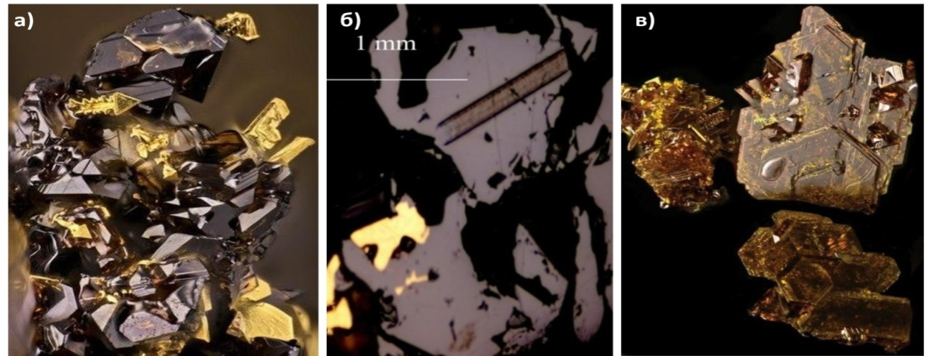
Рисунок 1. a) Микрофото одного из сростков синтетических кристаллов Fe-сфалерита и дендритов золота (образец №1668). Поле зрения 3x5 мм; б) Тот же образец (серое – сфалерит, ярко-жёлтое – золото), фото в отражённом свете. В правом верхнем углу – след от воздействия лазера New Wave 213, использующегося при ЛА-ИСП-МС анализах; в) Синтетические кристаллы сфалерита (образец №1661) с примесью In и Au. Поле зрения 3 на 4 мм.
Однако, было неясно, какая из примесей оказывает наибольшее влияние на такую высокую концентрацию Au в выращенных кристаллах. Чтобы установить влияние каждого из этих элементов-примесей на содержание и характер распределения Au, была выполнена отдельная серия опытов по синтезу сфалерита с Au и индивидуальной примесью. Были выращены кристаллы сфалерита с примесью: (1) Fe и In, концентрация Au в нём составила 1890 г/т; (2) Fe и Cu, с 77 г/т Au; (3) Fe и Mn c 94 г/т Au; (4) Se, c 14 г/т Au; (5) Fe, без добавления избытка серы, c 132 г/т Au по данным ЛА-ИСП-МС (рис. 2).
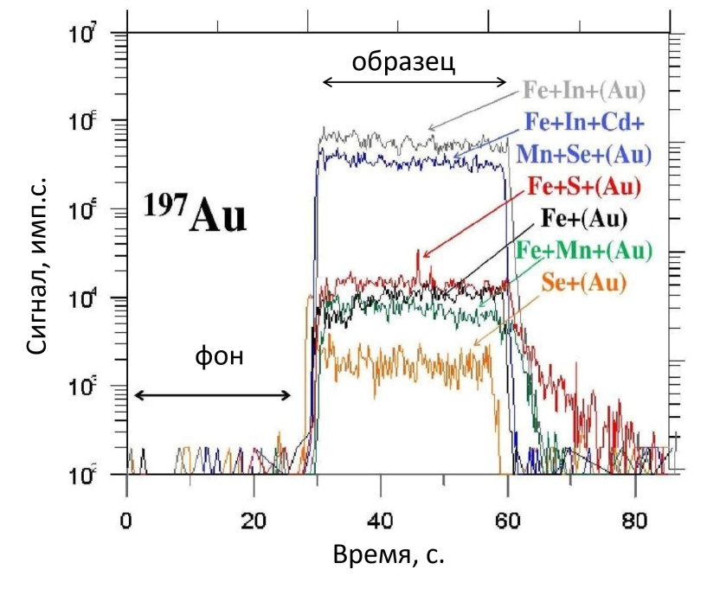
Рисунок 2. Спектр сигнала ЛА-ИСП-МС, полученный в результате прожига по линии образцов сфалерита с примесью Au и содержащих различные дополнительные элементы-примеси (обр. с 1660 по 1668). Кристаллы были синтезированы методом солевого расплава (в эвтектической смеси NaCl/KCl), при 850°C на горячем и 800°С на холодном конце ампулы.
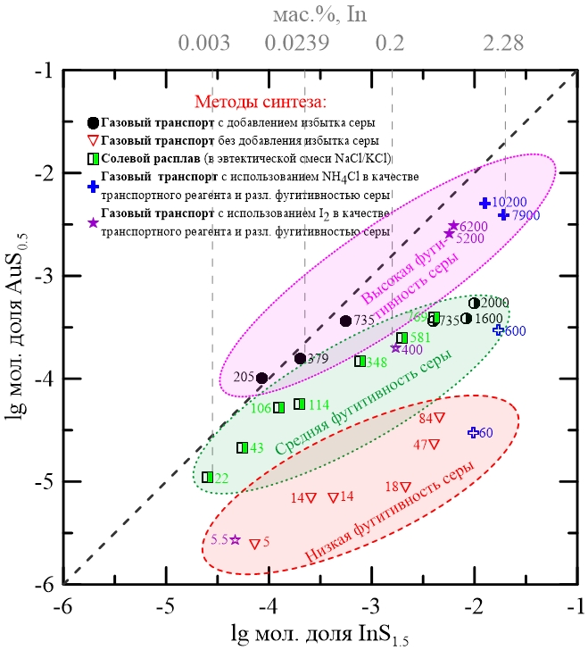
Рисунок 3. Химический состав синтезированных в системе ZnS-In-Au образцов сфалерита в координатах мол. долей AuS_{0.5} и InS_{1.5}. Полностью залитыми символами показаны образцы, синтезированные при высокой фугитивности серы, частично залитыми – при средней, а незакрашенными символами – при низкой. Цифры рядом с каждым из символов показывают содержание золота в синтетических кристаллах сфалерита в г/т. Кристаллы были синтезированы при 850°С на горячем и 800-750°С на холодном концах ампулы.
Таким образом, наличие всех этих примесей способствовало вхождению Au в сфалерит. Установлено, что главной примесью, которая влияет на содержание Au в сфалерите, является In (рис. 2), что отмечено в первом предложении защищаемого положения. Этоn факт послужил толчком к синтезу как методом газового транспорта, так и раствор-расплавным методом сразу нескольких серий In-содержащих сфалеритов, которые подтвердили его влияние на значительное увеличение ёмкости сфалерита по отношению к золоту (рис.3).
Анализ химического состава выращенных кристаллов подтверждает тот факт, что при увеличении концентрации In в образцах увеличивается и содержание Au (рис. 3 и 4). Прерывистая линия на рис. 3 соответствует эквивалентному количеству атомов In и Au (тангенс угла её наклона равен 1). Тангенс угла наклона линии, проведённой через закрашенные символы (образцы, синтезированные при высокой фугитивности серы), близок к 1. Установленное в диссертации и близкое к 1 отношение атомных количеств Au/In отвечает образованию изоморфного раствора с участием Au и In. Таким образом, следует предположить механизм замещения для Au, аналогичный хорошо известному для других металлов подгруппы меди (Johan, 1998; Murakami, 2013): Au⁺ + In³⁺ ↔ 2 Zn²⁺. Скорее всего, не только In-содержащий, но и, вероятно, и сфалерит, содержащий любой элемент в степени окисления 3+, может накапливать не только Cu или Ag, но также и Au. Вероятно, такая схема замещения справедлива и для других одновалентных элементов (Тонкачеев и др., 2019).
Приведённая на рис. 4 диаграмма подтвердила и факт влияния фугитивности серы на степень накопления Au в In-сфалерите. Результаты двух отдельных серий опытов (рис. 4) показывают, что увеличение фугитивности серы в экспериментах приводит к увеличению содержания золота вплоть до 1.02 мас. %. Фото получившихся кристаллов представлены на рис.5. Рост растворимости Au в сфалерите, параллельный увеличению fS₂, подтверждает, что образуется твёрдый раствор. Рост растворимости Au в данном случае свидетельствует об образовании вакансий в катионной подрешётке и доказывает существование также следующей изоморфной схемы 3Zn²⁺ ↔2In³⁺ + □, с которой и связано аномальное содержание золота. Поскольку в сфалерите Au химически связано с S, находясь в тетраэдрическом окружении атомов S (Filimonova et al., 2019), рост фугитивности (летучести) серы в системе приводит к увеличению растворимости Au в сфалерите (Тонкачеев и др., 2019). При этом для чистых сфалеритов, не содержащих In, данный эффект слабо заметен из-за низких концентраций Au или не имеет почти никакого значения (рис.4).
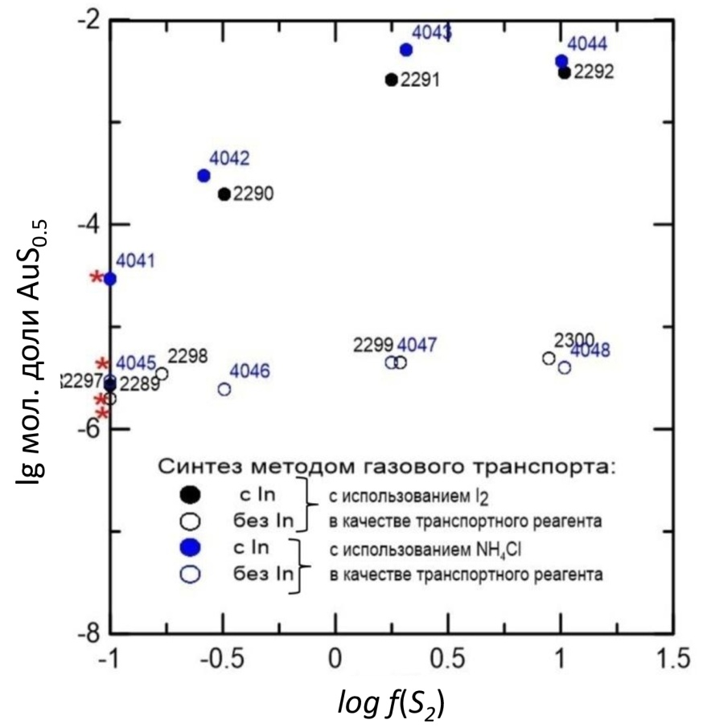
Рисунок 4. Химический состав синтезированных в системе ZnS-In-Au образцов сфалерита с индием или без него в координатах мол. долей AuS_{0.5} в зависимости от фугитивности серы (в барах). Красными звёздочками показаны образцы, фугитивность которых показана условно, как минимальная в данной системе.
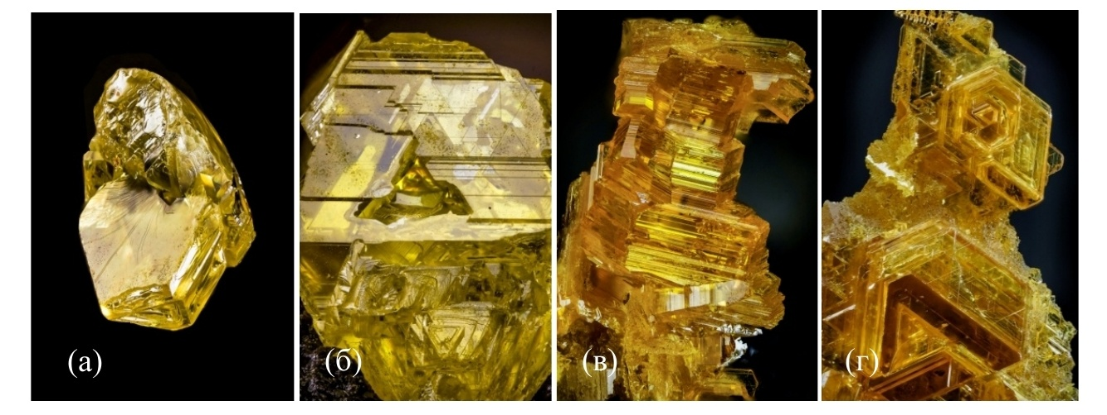
Рисунок 5. Микрофото синтетических кристаллов сфалерита с примесью In и Au, синтезированных при различной фугитивности серы: a) обр. 2289, б) обр. 2290; в) обр. 2291; г) обр. 2292. Поле зрения 3*7 мм. Фото Т.В. Пашко.
Так как большинство природных сфалеритов обычно содержат Fe, и этот элемент тоже влияет на содержание Au было принято решение синтезировать несколько серий Fe-Au-содержащих кристаллов. Кроме того, была подготовлена серия образцов Fe-In-Au-содержащего сфалерита (Тонкачеев и др., 2019).
Таким образом, вывод, полученный для системы ZnS-FeS-Au (о параллельном росте концентраций Au и Fe в сфалерите), напоминает таковой для системы ZnS-In₂S₃, хотя достигнутая максимальная концентрация Au в Fe-сфалерите оказалась значительно ниже. Современными исследованиями установлено, что часть железа в сфалерите находится в трёхвалентной форме (Осадчий, 2016). Вероятно, именно существование заметной части железа в степени окисления +3 помогает накапливать золото в Fe-сфалерите в большем количестве, чем это наблюдается в случае сфалерита с примесными элементами, для которых трехвалентное состояние не характерно (например, Se, Cd). Следует отметить, что при добавлении более 40 мол. % FeS в ампулу образовалась смесь сфалерита и пирротина. При этом концентрация Au в пирротине из пирротин-сфалеритовой ассоциации на порядок ниже (17 г/т), чем в сосуществующем Fe-сфалерите (230 г/т). Как и в случае синтеза с добавлением серы в системе ZnS-In₂S₃, добавление избыточного количества серы при синтезе Fe-сфалерита приводит к увеличению содержания Au (залитые символы на рис. 6). Таким образом, Fe-содержащий сфалерит может накапливать больше Au по сравнению с чистым или Cd-, или Se-содержащим сфалеритом из-за образования твёрдого раствора по схеме: Au⁺ + Fe³⁺ ↔ 2 Zn²⁺ (Тонкачеев и др., 2019).
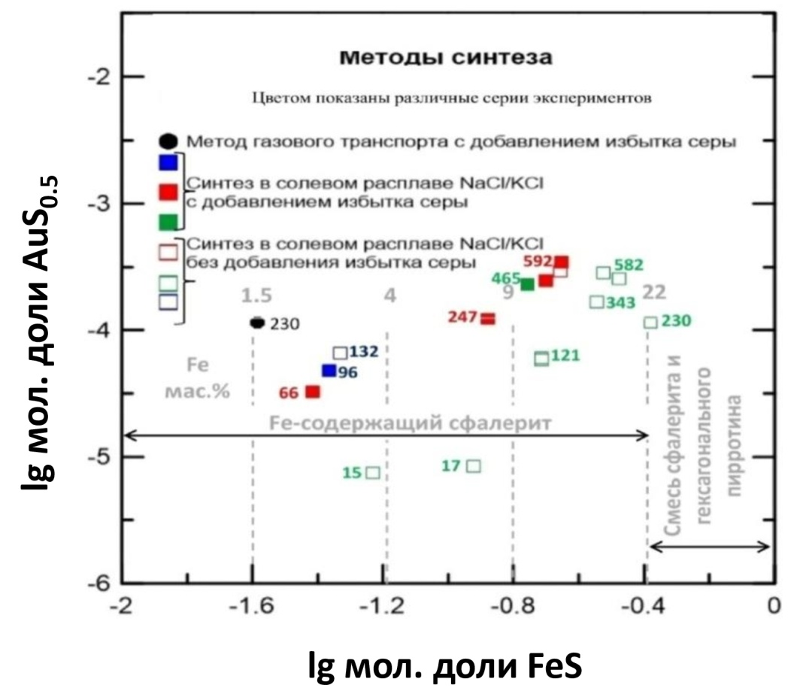
Рисунок 6. Зависимость содержания Au от количества Fe в синтетичеcких кристаллах сфалерита (в мол. долях AuS_{0.5} и FeS). Закрашенные символы характеризуют образцы, полученные при добавлении избытка серы в систему, незакрашенные – без добавления дополнительной серы. Серые пунктирные линии показывают концентрацию Fe в мас.%.
Микрорентгеноспектральные и ЛА-ИСП-МС анализы подтвердили гомогенное распределение In, Fe, Au во всех получившихся кристаллах, что тоже косвенно может свидетельствовать о нахождении Au и In в сфалерите в изоморфной форме (рис.7).
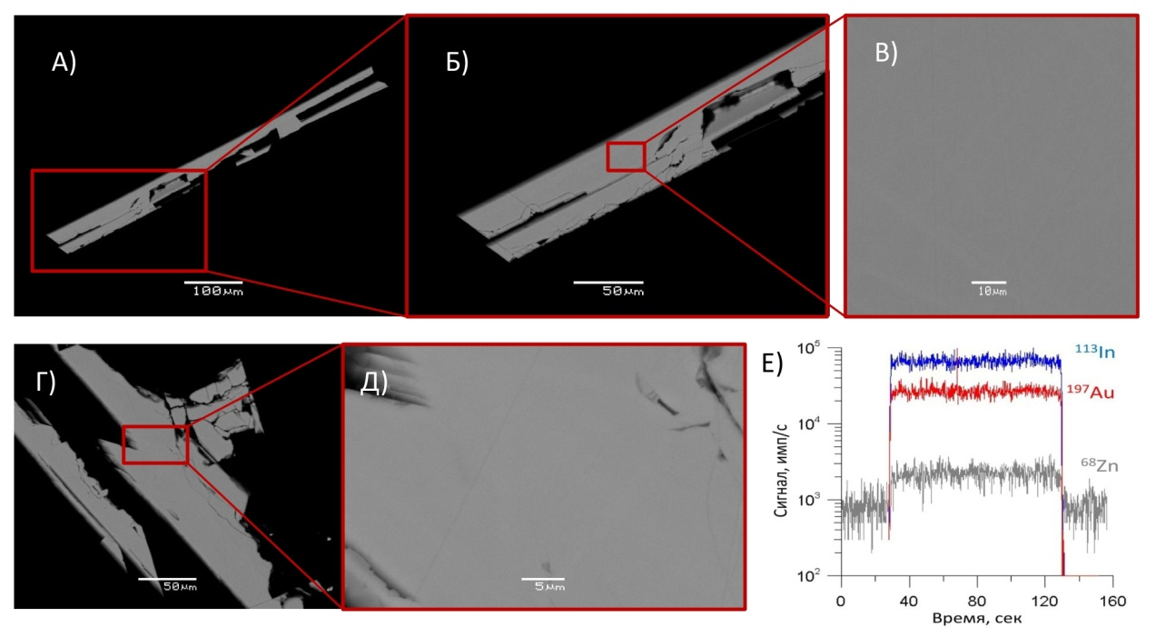
Рисунок 7. А-Д – Фотографии в обратно-рассеянных электронах, иллюстрирующие однородность синтезированных кристаллов: A-B – образец 2070; Г-Д – образец 5475. Аналитик М.С.Никольский, ИГЕМ РАН. Е - Спектр сигнала ЛА-ИСП-МС, полученный в результате прожига по линии образца №5455 c примесью In и Au. Хорошо виден гомогенный характер распределения как макро, так и микрокомпонентов.

Положение атомов Hg в структуре минералов сфалерит-метациннабаритового ряда

Третье защищаемое положение относится к позиции атомов Hg в структуре минералов сфалерит-метациннабаритового ряда и напрямую следует из анализов рентгеновских спектров поглощения L₃-края поглощения Hg, полученных при съёмке образцов в широком диапазоне составов. При подготовке защищаемого положения использовались данные, полученные при анализе как XANES, так и EXAFS области спектра.
Из анализов EXAFS части спектров следует, что локальное окружение атомов Hg (координационное число и межатомные расстояния) идентично для всех образцов кристаллов сфалерит-метациннабаритового ряда. Первая координационная сфера (образцы 5579, 5581) располагается на расстоянии R_{HgS} =2.53±0.01 или 2.54±0.01Å при N_{S}=4 (как в структуре сфалерита).

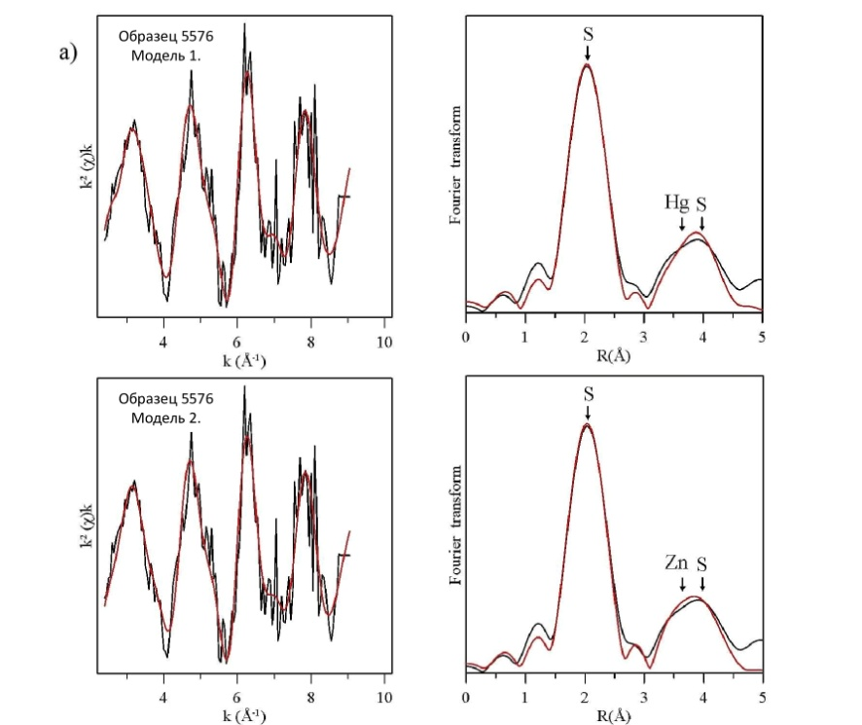
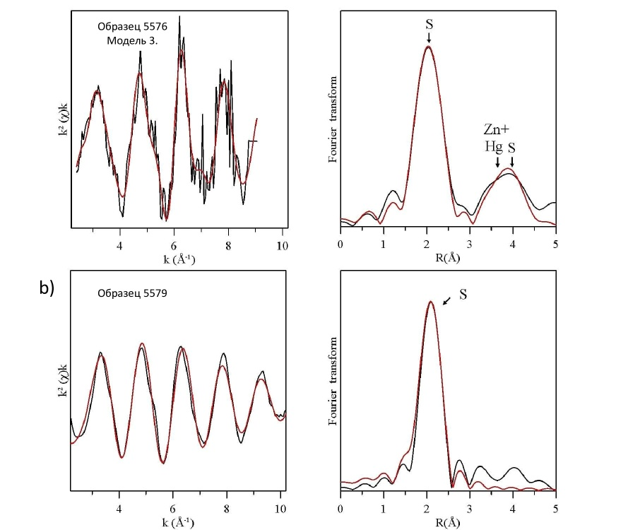

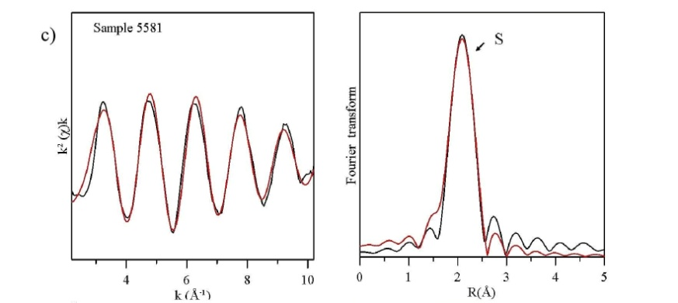
Рисунок 7. Сравнение осциллирующих частей спектров Hg L₃-края поглощения и их Фурье преобразований для образцов сфалерит-метациннабаритового ряда (без поправки на фазовый сдвиг). Черные жирные линии – экспериментальные спектры, красными линиями показаны модельные спектры. Первый пик Фурье-транформанты отвечает атомам S в первой координационной сфере Hg на расстоянии 2.12-2.14Å. a) образец 5576; б) образец 5579; в) образец 5581.

Наиболее информативный спектр оказался у образца 5576, несмотря на его худшее качество (рис 7). По нему хорошо видна вторая (N_{Hg}=12 или N_{Zn}=12) и третья (N_{S}=12) координационная сфера атомов. При этом межатомное расстояние R_{HgS} в первой координационной сфере 2.52±0.01Å, что на 0.21Å больше, чем такой же параметр структуры чистого сфалерита. Межатомное расстояние R_{Hg-Hg} или R_{(Hg-Zn)} во второй координационной сфере варьирует от 3.92±0.01 до 4.06±0.01Å, в зависимости от используемой модели, которых для данного образца было предложено три: (1) атомы Hg окружают лишь атомы Hg; (2) атомы Hg окружают лишь атомы Zn; (3) атомы Hg окружают атомы Zn и Hg. Из-за схожих факторов рассеивания цинка и ртути и схожих критериев гипотезы сложно судить, какая из моделей точно реализована.
Расстояния во второй координационной сфере на 0.14 - 0.28Å (в зависимости от используемого приближения) больше, чем в чистом сфалерите (3.78Å).
Межатомное расстояние R_{HgS} в третьей координационной сфере варьирует от 4.58 до 4.61Å, в зависимости от используемой модели. Эти расстояния в третьей координационной сфере на 0.15-0.18Å больше, чем в чистом сфалерите (4.43Å).
Измерения околокраевой структуры рентгеновских спектров поглощения были выполнены для четырех образцов. Их анализ свидетельствует, что спектры всех изученных образцов идентичны (рис. 8). Различия между максимумами белых линий меньше 1 эВ, что меньше, чем спектральное разрешение. Это позволяет считать, что электронная структура, окружение и координация атомов Hg одинакова во всех образцах. Позиция первого края поглощения варьирует от 12279.6 до 12282.4 эВ. Сравнение XANES спектров стандартов и изученных образцов, показывает, что энергия края поглощения образцов немного больше, чем у стандартов.

Рисунок 8. Околокраевая структура рентгеновских спектров поглощения L₃ края Hg в кристаллах сфалерит-метациннабаритового ряда в: а) наложенные спектры XANES; б) расположенные друг под другом спектры XANES.

Степень окисления ртути во всех стандартах +2. Край поглощения усредненного спектра образцов лежит между краями поглощения стандартов. Таким образом, валентность ртути в сфалерите тоже +2. Все лиганды (S²-, O²⁻, Cl⁻, (NO₃)⁻) образцов и стандартов имеют различную электроотрицательность. Более того, значения электроотрицательности для стандартов ниже, чем для образцов. Поэтому край поглощения образцов смещён в сторону более высокой энергии.

Анализ XANES и EXAFS области спектров поглощения образцов и стандартов показал, что они отличаются у выращенных кристаллов и стандартов (рис. 9). Таким образом, можно сказать, что ртуть в изученных образцах не присутствует ни в одной из альтернативных сфалериту форм, характерных для стандартов (Tonkacheev et al., 2022)..

Рисунок 9. Околокраевая структура рентгеновских спектров поглощения L₃ края Hg и усреднённый спектр образцов и стандартов: а) наложенные спектры XANES; б) расположенные друг под другом спектры XANES.

На основании этих данных и было сформулировано третье защищаемое положение

Заключение
Таким образом, в диссертации было показано, что, по крайней мере, часть Au, находящаяся в составе сфалерита, может входить в его структуру в изоморфной форме. Накоплению Au особенно способствует примесь In. Другим положительным фактором является высокая фугитивность серы в системе. Происходит гетеровалентный изоморфизм согласно следующей схеме: Au⁺ + In³⁺ ↔ 2Zn²⁺, которая аналогична известным по многочисленным работам механизмам замещения для Cu и Ag. По-видимому, и другие трёхвалентные элементы будут способствовать увеличению концентрации Au в сфалерите. Ёмкость другой полиморфной модификации ZnS - вюртцита по отношению к Au гораздо меньше, чем сфалерита.
Во второй части экспериментального раздела диссертации была доказана исключительно изоморфная форма вхождения ртути в сфалерит при любых её концентрациях (вплоть до метациннабарита). Несмотря на скептицизм, выраженный в некоторых работах (например, Cook et al., 2009), вся ртуть в сфалерите двухвалентная.
Полученные в процессе работы данные демонстрируют возможности использования современных методов исследования по изучению структурного положения элементов-примесей в синтетических кристаллах – аналогах природных минералов - и дополняют уже имеющиеся обширные сведения о геохимии и кристаллохимии сфалерита. Наиболее полную картину можно получить, комбинируя РСМА, ЛА-ИСП-МС и рентгеновскую спектроскопию поглощения. При этом подобные работы предпочтительнее проводить на синтетических, а не природных кристаллах. Методы РСМА и ЛА-ИСП-МС доступны широкому кругу исследователей, а рентгеновская спектроскопия поглощения даёт гораздо более надёжные данные, однако процесс обработки спектров - достаточно сложная и трудоёмкая задача. Не смотря на повышенную по сравнению с оцениваемой в среднем для природных образцов температуру образования, полученные кристаллы Au-In-содержащего сфалерита (и выводы по их исследованию) могут подтолкнуть учёных и обогатителей на более внимательное изучение природных In-сфалеритов на предмет определения содержания в них не только Cu и Ag, но и Au. Cкорее всего, если такая примесь и будет найдена в природных образцах, то она будет небольшой. Однако в настоящий момент её вполне можно обнаружить с помощью метода ЛА-ИСП-МС, что было невозможно ранее.
В дальнейших исследованиях было бы интересно определить структурное положение и некоторых других примесей в сфалерите, особенно Tl или As.

Публикации по теме диссертации
Список опубликованных работ в рецензируемых научных журналах, индексируемых в референтных международных базах Web of Science, Scopus и рекомендованных ВАК Минобразования РФ:
- Filimonova O.N., Trigub A.L., Tonkacheev D.E., Nickolsky M.S., Kvashnina K.O., Chareev D.A., Chaplygin I.V., Lafuerza S., Tagirov B.R. Substitution mechanism in In, Au, and Cu-bearing sphalerites studied by X-ray absorption spectroscopy of synthetic and natural minerals // Mineralogical Magazine. 2019. 83(3). P. 435-451. DOI:10.1180/mgm.2019.10
- Тонкачеев Д.Е., Чареев Д.А., Абрамова В.Д., Ковальчук E.В., Викентьев И.В., Тагиров Б.Р. (2019) Механизм вхождения Au в In-, Fe- и In-Fe-содержащие синтетические кристаллы сфалерита по данным РСМА и ЛА-ИСП-МС // Литосфера, 19(1), 148-161. DOI: 10.24930/1681-9004-2019-19-1-148-161.
- Vikentyev I., Vikent’eva O., Tyukova E., Nikolsky M., Ivanova J., Sidorova N., Tonkacheev D., Abramova V., Blokov V., Spirina A., Borisova D., Palyanova G. (2021) Noble Metal Speciations in Hydrothermal Sulphides // Minerals. 11(5). 488. DOI: 10.3390/min11050488
- Tonkacheev D., Vikentyev I., Vymazalova A.,Merkulova M., Trigub A., Kovalchuk E., Makeyev A., Osadchii V. (2022) The chemical state of Hg in synthetic crystals of zinc and mercury sulfides studied by XAFS spectroscopy // Journal of Solid State Chemistry. Volume 305. 122708. DOI:10.1016/j.jssc.2021.122708
Материалы, опубликованные в других изданиях, включая сборники и материалы конференций:
- Тонкачеев Д.Е., Чареев Д.А., Ковальчук Е.В., Минервина Е.А., Голованова Т.И., Викентьев И.В., Тагиров Б.Р. Сфалерит как концентратор примесей благородных металлов и рассеянных элементов: экспериментальное исследование (2015). В сборнике XII Международной научно-практическая конференция «Новые идеи в науках о Земле». МГРИ-РГГРУ, том 2, тезисы, с. 496-497, Москва.
- Tonkacheev D.E., Chareev D.A., Yudovskaya M.A., Minervina E.A., Tagirov B.R. Sphalerite as a matrix for noble, non-ferrous metals, semimetals: A EPMA and LA-ICP-MS study of synthetic minerals. (2015), Goldschmidt Conference, №3152, Прага, Чехия.
- Tonkacheev D. E., Chareev D. A., Abramova V. D., Yudovskaya M. A., Minervina E. A., Tagirov B. R. Sphalerite as a matrix for noble, non-ferrous metals and semimetals: A EPMA and LA-ICP-MS study of synthetic crystals. (2015). Proceeding of the conference «Mineral resources in a sustainable world» 13th Biennial SGA Meeting, V.2, P.847-850, Нанси, Франция.
- Тонкачеев Д.Е. Зависимость содержания элементов – примесей в сфалерите от условий минералообразования по экспериментальным данным (2015). В сборнике докладов Всероссийской конференции «Месторождения стратегических металлов: закономерности размещения, источники вещества, условия и механизмы образования, ИГЕМ РАН, C. 151-152, Москва.
- Tonkacheev D.E., Chareev D.A., Abramova V.D., Kovalchuk E.V., Tagirov B.R. “Invisible” gold and PGE elements in synthetic crystals of sphalerite and covellite: A EPMA, LA-ICP-MS and XAFS study (2016). European Geoscience Union General Assembly, Вена, Австрия.
- Tonkacheev D.E., Chareev D.A., Abramova V.D., Kovalchuk E.V., Tagirov B.R “Invisible” gold and PGE elements in synthetic crystals of sphalerite, covellite and greenockite: A EPMA, LA-ICP-MS and XAFS study (2016). Fifteenth International Simposium on Experimental Mineralogy, Petrology and Geochemistry, P.82, Цюрих, Швейцария.
- Tonkacheev D.E., Chareev D.A., Abramova V.D., Kovalchuk E.V., Tagirov B.R Chemical state and geochemical behaviour of Au in the synthetic crystals of Fe-, Fe-In, and In-bearing sphalerite (2017). Goldschmidt Conference, №3967, Париж, Франция.
- Филимонова О.Н., Тонкачеев Д.Е., Квашнина К.О., Никольский М.С., Тагиров Б.Р., Чареев Д.А. (2017). Химическое состояние In и Au в сфалерите по результатам изучения синтетических кристаллов методом рентгеновской спектроскопии поглощения. В сборнике докладов «XV Курчатовской междисциплинарной молодёжной научной школы», Москва.
- Филимонова О.Н., Тонкачеев Д.Е., Тригуб А.Л., Никольский М.С., Квашнина К.О., Лафуерза С., Чареев Д.А., Тагиров Б.Р. Индий и золото в сфалерите по результатам изучения синтетических кристаллов методом рентгеновской спектроскопии поглощения (2018). В сборнике материалов российской молодёжной научно-практической школы с международным участием «Новое в познании процессов рудообразования», тезисы, с. 302-304.
- Tonkacheev D.E., Filimonova O.N., Trigub A.L., Nickolsky M.S., Kvashnina K., Lafuerza S., Chareev D. (2018) The coupled chemistry of In and Au in sphalerite studied by X-ray spectroscopy of synthetic crystals. Goldschmidt Conference 2018, №2554, Бостон, США.
- Тонкачеев Д. Химическое состояние Hg в синтетических кристаллах сфалерит-метациннабаритового ряда по данным рентгеновской спектроскопии поглощения (2019) в сборнике докладов «Всероссийского ежегодного семинара по экспериментальной минералогии, петрологии и геохимии ВЕСЭМПГ, Москва, 2019».

